|  |  |  |  |
| --- | --- | --- | --- |
| **Họ và tên** | **Nhóm 1** | | |
| **Lớp** | **CNTT K39C** | | |
| **Môn** | Phát triển phầm mềm chuyên nghiệp | | |
| **Công việc được giao** | | | |
| **Tên công việc** | | **Tiến độ** | **Chú thích** |
| 1. Lược đồ cơ sở dữ liệu | | Hoàn thành |  |
| 1. Sơ đồ lớp | | Hoàn thành |  |

|  |  |  |
| --- | --- | --- |
| Đối tượng | Thuộc tính | Chuẩn hóa |
| Danh Mục truyện | Tên danh mục  Giới thiệu  Trạng thái  Ngày tạo | Tên danh mục truyện  Giới thiệu  Trạng thái  Ngày tạo |
| Thể loại | Tên thể loại  Giới thiệu  Ngày tạo | Tên thể loại  Giới thiệu  Ngày tạo |
| Tác giả | Mã tác giả  Tên tác giả  Ngày tạo | Mã tác giả  Tên tác giả  Ngày tạo |
| Truyện | Tên giác giả  Tên thể loại  Tên danh mục  Tên truyện  Giới thiệu  Số chương  Lượt xem  Trạng thái  Nguồn  Ngày tạo | Tên giác giả  Tên thể loại  Tên danh mục  Tên truyện  Giới thiệu  Số chương  Lượt xem  Trạng thái  Nguồn  Ngày tạo |
| Chương truyện | Tên chương  Tên truyện  Nội dung  Ngày tạo | Tên chương  Tên truyện  Nội dung  Ngày tạo |
| Feedback(phản hồi) | Nội dung | Nội dung |
| Người dùng | Tên người dùng  Mail  SDT  Ngày tạo | Tên người dùng  Mail  SDT  Ngày tạo |
| Tài khoản | Tên tài khỏan  Mật khẩu  Vai trò  Ngày tạo | Tên tài khỏan  Mật khẩu  Vai trò  Ngày tạo |
| Nhóm dịch truyện | Tên nhóm dịch  Tên thành viên  Tên truyện dịch  Ngày tạo | Tên nhóm dịch  Tên thành viên  Tên truyện dịch  Ngày tạo |
| Thành viên nhóm dịch | Tên nhóm dịch  Tên thành viên.  Ngày tạo | Tên nhóm dịch  Tên thành viên.  Ngày tạo |

**Xác định kiểu thực thể và các thuộc tính của thực thể**

Từ thuộc tính “Tên danh mục” 🡪 thực thể Danh Mục, có thuộc tính khóa chính được thêm vào là “Mã danh mục”

* **DANHMUC**(MaDanhMuc, TenDanhMuc, GioiThieu, TrangThai, NgayTao)

Từ thuộc tính “Tên thể loại ” 🡪 thực thể Thể Loại, có thuộc tính khóa chính được thêm vào là “Mã thể loại”

* **THELOAI**(MaTheLoai, TenTheLoai, GioiThieu, TrangThai,NgayTao)

Từ thuộc tính “Tên tác giả” 🡪 thực thể Thể Loại, có thuộc tính khóa chính được thêm vào là “Mã tác giả”

* **TACGIA**(MaTacGia, TenTacGia, GioiThieu, NgayTao)

Từ thuộc tính “Tên truyện ” 🡪 thực thể Thể Loại, có thuộc tính khóa chính được thêm vào là “Mã truyen”

* **TRUYEN**(MaTruyen, TenTruyen,GioiThieu, SoChuong, LuotXem, TrangThai, Nguon, NgayTao)

Từ thuộc tính “Tên chương ” 🡪 thực thể Thể Loại, có thuộc tính khóa chính được thêm vào là “Mã chương”

* **CHUONG**(MaChuong, TenChuong,NoiDung, NgayTao)

Từ thuộc tính “Tên người dùng” 🡪 thực thể Thể Loại, có thuộc tính khóa chính được thêm vào là “Mã người dung”

* **NGUOIDUNG**(MaNguoiDung, TenNguoiDung, Mail, SDT, NgayTao)

Từ thuộc tính “Tên tài khoản” 🡪 thực thể Thể Loại, có thuộc tính khóa chính được thêm vào là “Mã tài khoản”

* **TAIKHOAN**(MaTaiKhoan, TenTaiKhoan, MatKhau, VaiTro, NgayTao)

Từ thuộc tính “Tên nhóm ” 🡪 thực thể Thể Loại, có thuộc tính khóa chính được thêm vào là “Mã nhóm dịch”

* **NHOMDICH**(MaNhomDich, TenNhomDich, NgayTao)

Từ thuộc tính “Tên thành viên” 🡪 thực thể Thể Loại, có thuộc tính khóa chính được thêm vào là “Mã thành viên nhom dich”

* **THANHVIENNHOMDICH**(MaThanhVien, TenThanhVien, VaiTro, NgayTao)

Từ thuộc tính “Tên phản hồi” 🡪 thực thể Thể Loại, có thuộc tính khóa chính được thêm vào là “Mã phản hồi”

* **PHANHOI**(MaPhanHoi, TenPhanHoi, NoiDung, NgayTao)

Lược đồ quan hệ mở rộng

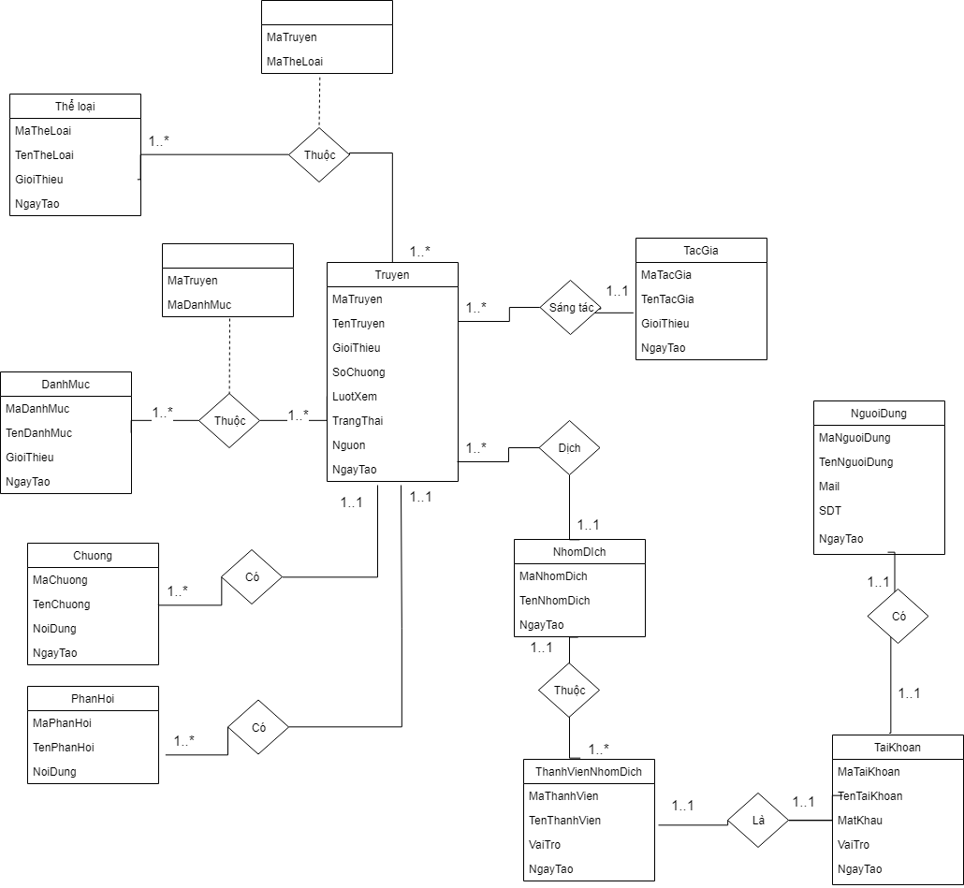

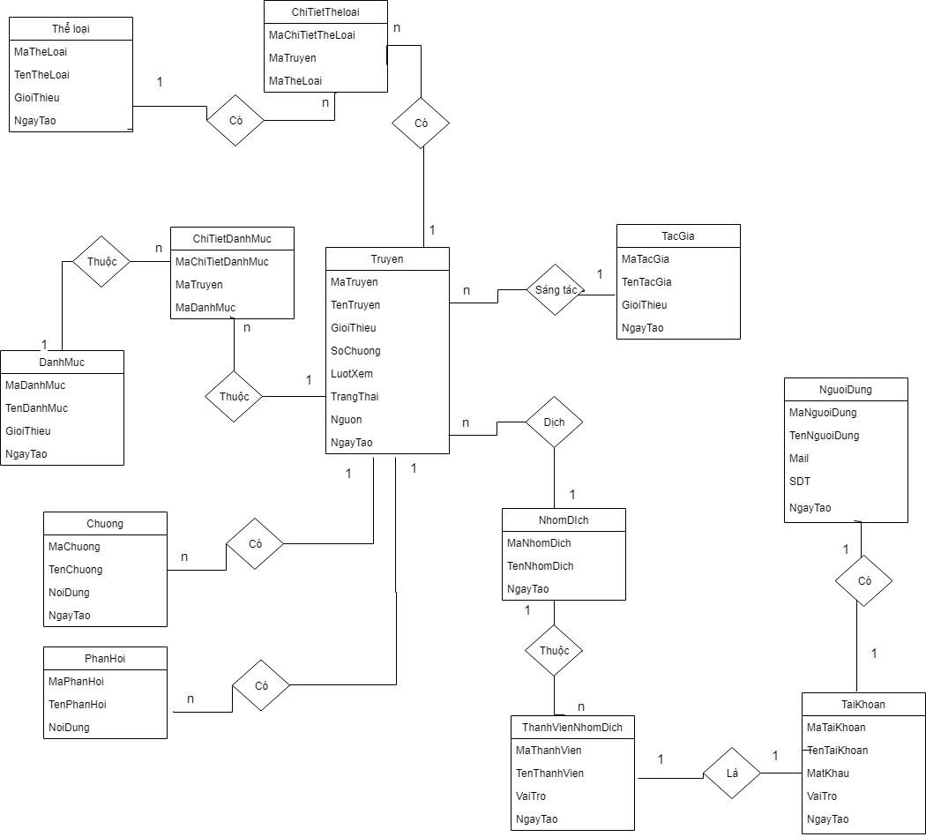

Từ mô hình thực thể liên kết kinh điển ta chuyển các kiểu thực thể thành các quan hệ sau :

**DANHMUC**(MaDanhMuc, TenDanhMuc, GioiThieu, NgayTao)

**CHITIETDANHMUC**(MaChiTietDanhMuc, MaDanhMuc, MaTruyen)

**THELOAI**(MaTheLoai, TenTheLoai, GioiThieu, TrangThai,NgayTao)

**CHITIETTHELOAI**(MaChiTietTheLoai, MaTheLoai, MaTruyen)

**TACGIA**(MaTacGia, TenTacGia, GioiThieu, NgayTao)

**TRUYEN**(MaTruyen, MaTacGia, MaNhomDich, TenTruyen,GioiThieu, SoChuong, LuotXem,HinhAnh, TrangThai, Nguon, NgayTao)

**CHUONG**(MaChuong,MaTruyen, TenChuong,NoiDung, NgayTao)

**NGUOIDUNG**(MaNguoiDung,MaTaiKhoan TenNguoiDung, Mail, SDT, NgayTao)

**TAIKHOAN**(MaTaiKhoan, TenTaiKhoan, MatKhau, VaiTro, NgayTao)

**NHOMDICH**(MaNhomDich, TenNhomDich, NgayTao)

**THANHVIENNHOMDICH**(MaThanhVien,MaTaiKhoan, MaNhomDich, TenThanhVien, VaiTro, NgayTao)

**PHANHOI**(MaPhanHoi, MaTruyen,,TenPhanHoi, NoiDung, NgayTao).

Mô hình quan hệ sau khi chuẩn hóa.

